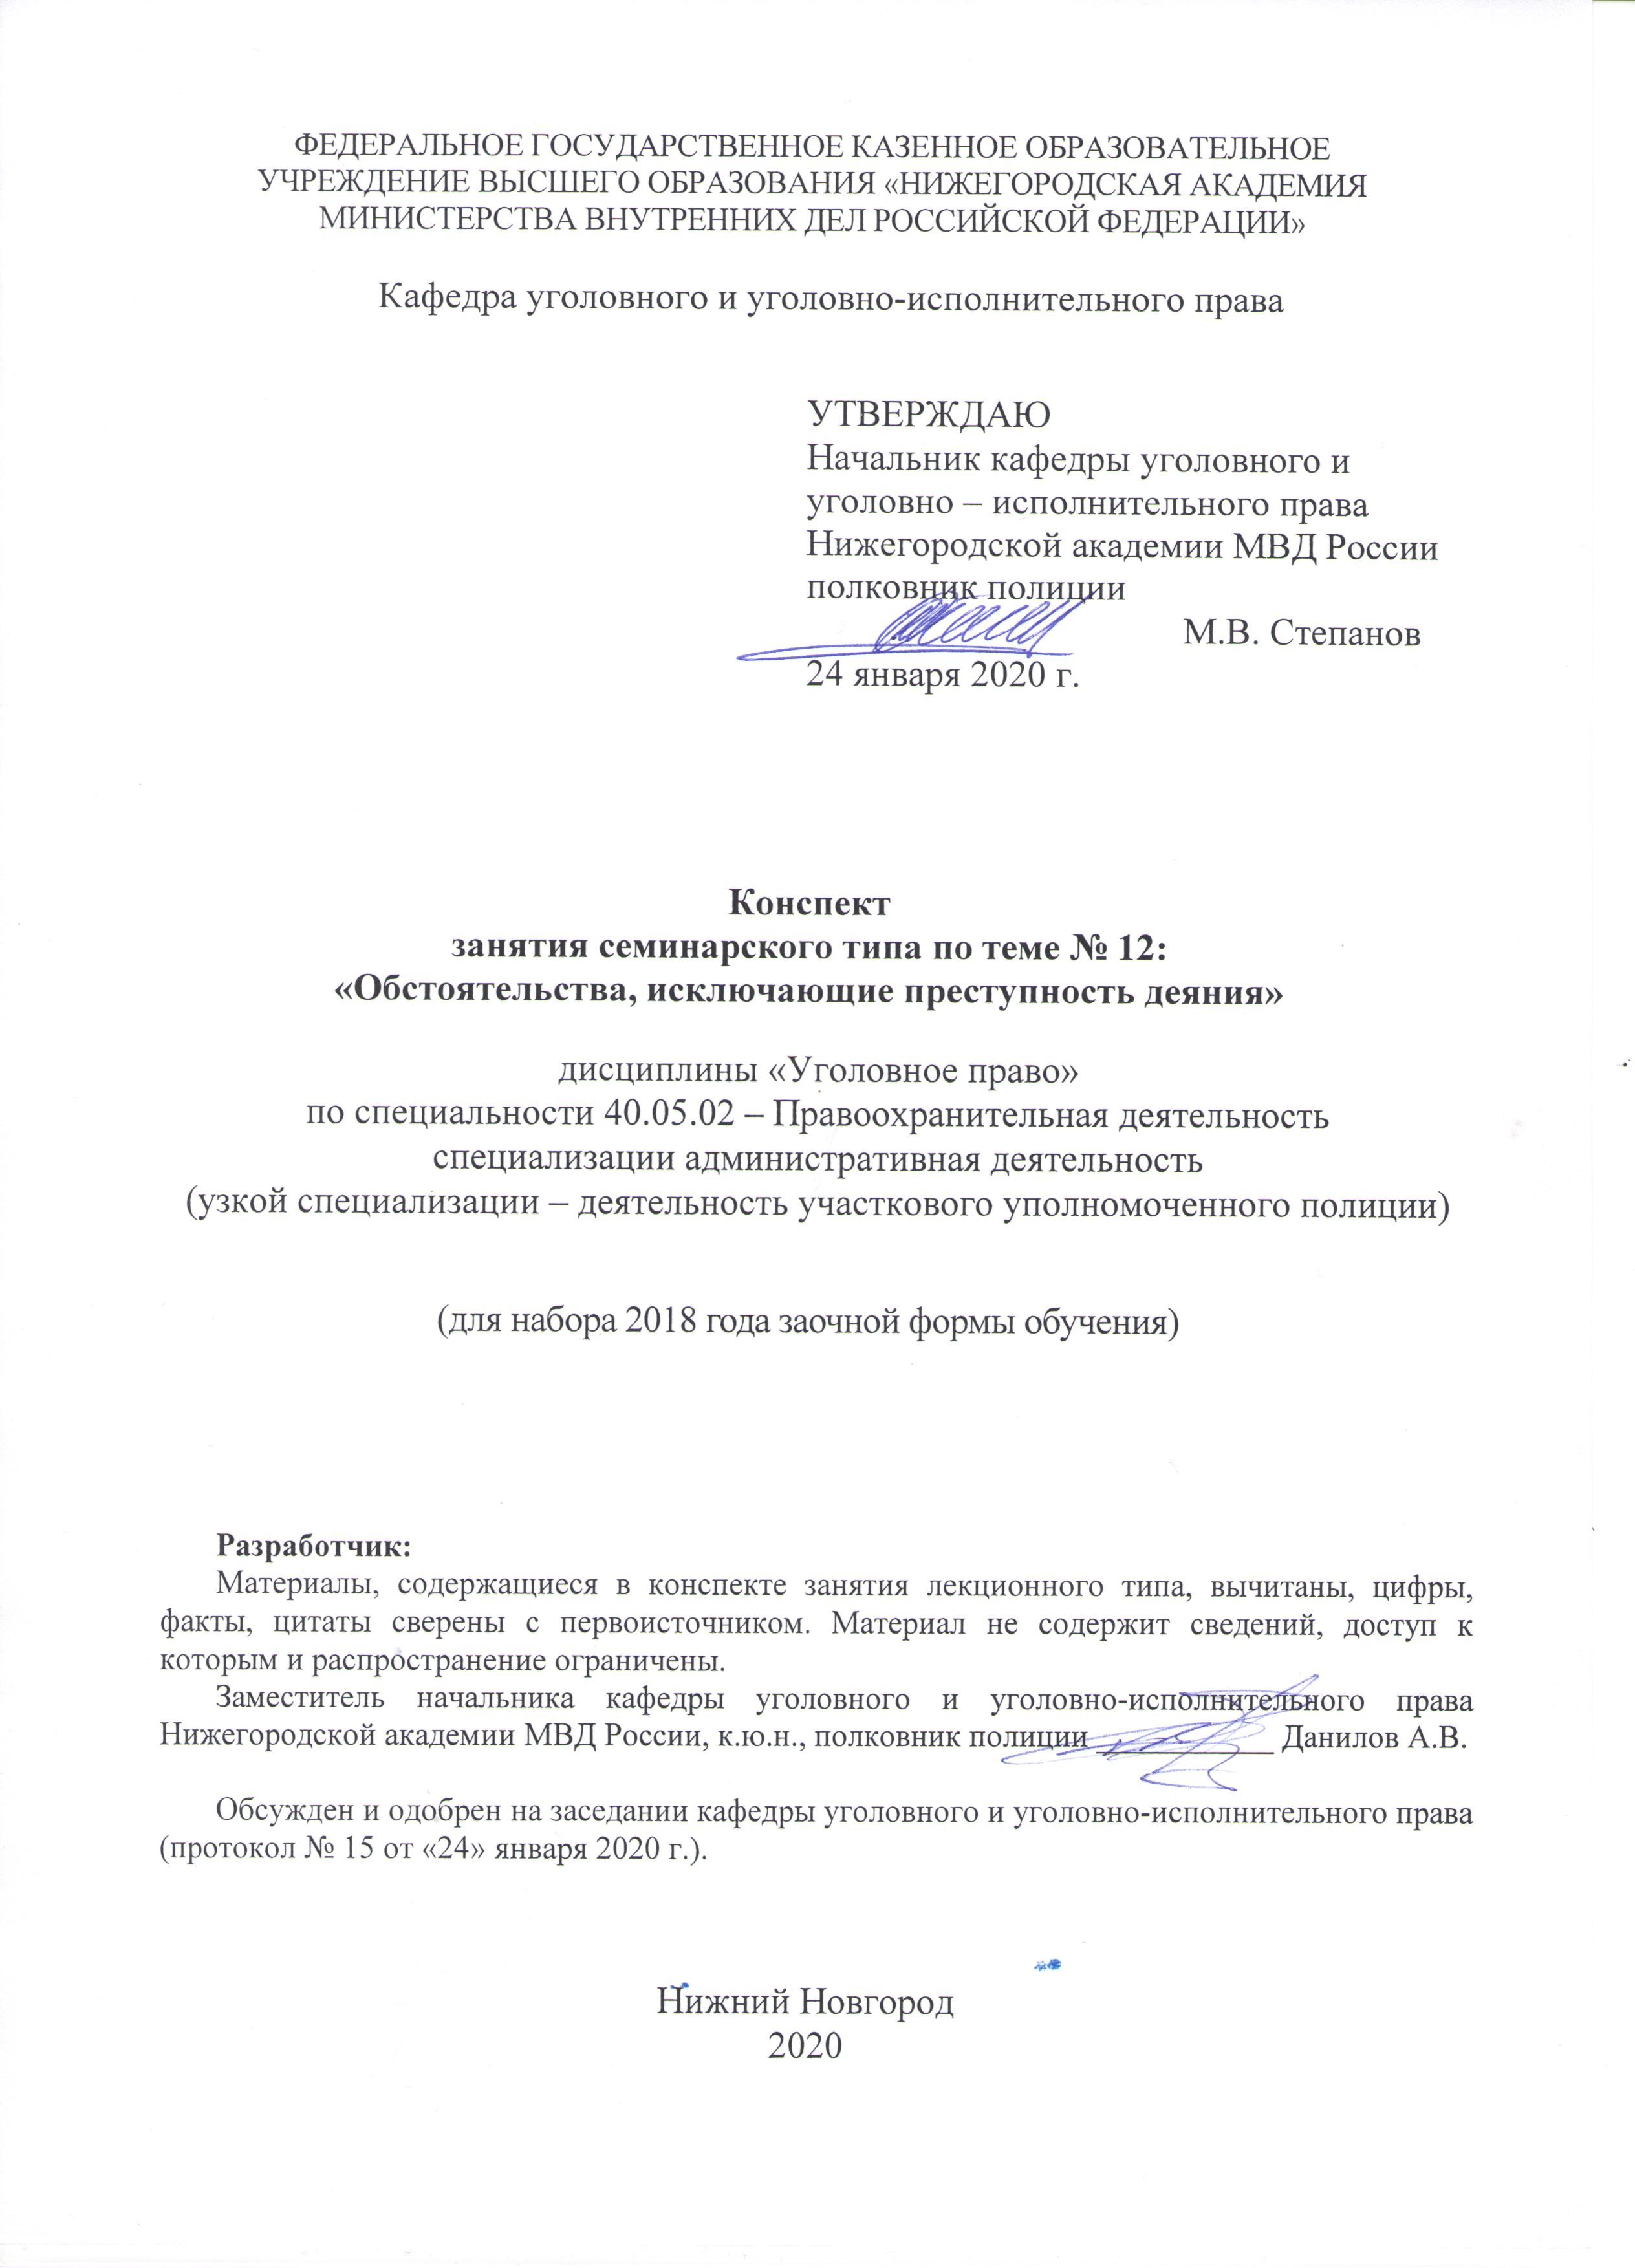

1.1. Тема занятия: «Обстоятельства, исключающие преступность деяния»
Вид занятия: занятие семинарского типа (практическое занятие)
Количество часов: 2

1.2. Цель и задачи занятия
Цель занятия – проверка, углубление и закрепление теоретических знаний, привитие обучающимся практических умений и навыков по самостоятельному применению норм уголовного закона (в рамках темы занятия).
Задачи занятия:
- формирование у слушателей четкого представления о понятии, признаках, видах и значении обстоятельств, исключающих преступность деяния;
- в рамках решения задач опросить слушателей по отдельным теоретическим вопросам по теме занятия, в целях проверки, углубления и закрепления полученных знаний;
- развитие у слушателей навыков творческого осмысления материала, его логичного изложения, умений преломлять теоретические знания в практическое применение в современных условиях, вести дискуссии;
- разобрать отдельные практические ситуации по теме занятия в целях приобретения практических умений и навыков по самостоятельному применению норм уголовного закона;
- воспитание у слушателей убежденности в необходимости уважения и соблюдения российского законодательства, в том числе в рамках практической деятельности, связанной с выявлением, предупреждением, пресечением и раскрытием преступлений.

1.3. Учебные вопросы и практические задания

Учебные вопросы:
1. Понятие, признаки и виды обстоятельств, исключающих преступность деяния.
2. Понятие и значение необходимой обороны. Условия правомерности причинения вреда при необходимой обороне. Ложная необходимая оборона: понятие и виды.
3. Причинение вреда при задержании лица, совершившего преступление: понятие и условия правомерности. Отличие от необходимой обороны.
4. Крайняя необходимость: понятие и условия правомерности причинения вреда. Отличие от необходимой обороны.
5. Причинение вреда в результате физического или психического принуждения: понятие и условия правомерности.
6. Причинение вреда при обоснованном риске: понятие и условия правомерности.
7. Причинение вреда лицом, действующим во исполнение приказа или распоряжения: понятие и условия правомерности.

Практические задания:
1. Ознакомьтесь с пунктами постановлений Пленума Верховного Суда, рекомендованными для самостоятельного изучения темы, и ответьте на следующие вопросы:
а) следует ли в квалификации убийства двух человек при превышении пределов необходимой обороны (ч. 1 ст. 108 УК) дополнительно учитывать п. «а» ч. 2 ст. 105 УК? Почему?
б) может ли защищающийся от общественно опасного посягательства реализовать свое право на необходимую оборону, если он имеет реальную возможность: 1) спастись бегством, 2) использовать иные способы для предотвращения нападения?
Обоснуйте свой ответ.
2. Пеньков, Федоров и Якина решили припугнуть надоевшего им своей «любознательностью» участкового уполномоченного полиции Теплова. Вооружившись ножом, молотком и колом, они поздно вечером дожидались появления инспектора во дворе многоэтажного дома, в котором он проживал.
Наконец, Теплов появился во дворе. Обступив его с трех сторон, нападавшие потребовали передать им табельное оружие и служебное удостоверение. Получив отказ, злоумышленники принялись избивать участкового. Теплов изловчился и сумел без предупреждения применить табельное оружие, выпустив в нападавших всю обойму ПМ.
В результате стрельбы Пеньков и Якина получили смертельные, а Федоров — тяжелое ранения. При этом две пули угодили в стоявший неподалеку автомобиль некоего Кузина.
Просмотрите ст. 105—114, 286 УК и примите уголовно-правовое решение по факту содеянного. Объясните свой ответ.
Изменится ли Ваше решение, если Пеньков и Федоров оказались несовершеннолетними, а Якина — с ярко выраженными признаками беременности?
3. Рустамов и Худилин ворвались в помещение Сбербанка РФ и под угрозой применения пистолетов потребовали от кассира Клубкова выдать им денежное содержимое кассы. Перепуганный Клубков от растерянности забыл подать сигнал тревоги и отдал налетчикам все до копейки.
Изучите ст. 162 УК и ответьте на следующие вопросы:
а) можно ли Клубкова признать соучастником разбойного нападения? Если да, то почему? Если нет, то как расценить его поведение?
б) изменится ли Ваше решение, если налетчики были вооружены макетами пистолетов?
4. Начальник отдела уголовного розыска Петрушков в устной форме приказал оперуполномоченному Мамчуну расстрелять задержанного ими при совершении кражи городского электрокабеля и находящегося в федеральном розыске убийцу и насильника Курехина.
Во исполнение приказа Мамчун решил инициировать гибель Курехина при его задержании. Для этого он без свидетелей вывез последнего на служебной автомашине к месту совершенной кражи. Однако Курехин, догадываясь о грядущей расправе, напал на оперуполномоченного и начал его душить. Теряя сознание, Мамчун смог произвести несколько выстрелов из табельного оружия в живот душителю.
Рассмотрите ст. 105, 108, 109, 131, 158, 286, 330 УК и ответьте на следующие вопросы:
а) имеются ли в поведении Петрушкова, Мамчуна и Курехина признаки составов преступлений. Если нет, то почему? Если да, то каких составов?
б) можно ли вести речь о наличии обстоятельств, исключающих преступность деяния в отношении указанных лиц.
Обоснуйте свой ответ.
5. Сторож магазина Хлопушкин заметил, что дверь охраняемого им магазина открыта и в помещении кто-то есть. Он подошёл к двери и крикнул: «Кто там? Выходи!». В ответ на это он услышал голос из магазина: «Не подходи!»- и тут же в его голову, полетела бутылка, которая, разбившись о дверь, осколками засыпала сторожа. Тогда сторож произвёл выстрел и ранил находившегося там человека. Как потом было установлено, ночью в магазин вошёл подвыпивший директор магазина и, решив проверить бдительность сторожа, совершил указанные действия.
Правомерны ли действия сторожа? Назовите основания и условия правомерности причинения вреда при необходимой обороне.
6. Кайбышев, работая бухгалтером расчётного отдела, обнаружил, что некоторые должностные лица и рабочие агрофирмы допускают злоупотребления. Об известных ему случаях злоупотреблений он сообщил в местные органы власти. В числе других лиц, указанных им в своём заявлении, был назван шофёр Менглиев, который закреплённую за ним автомашину использовал не по назначению. Узнав об этом, Менглиев разыскал поздно вечером Кайбышева в доме его соседа, где потребовал от него, чтобы он объяснил, почему он сообщил о фактах его нарушений. При этом он оскорблял Кайбышева, нанёс ему несколько ударов кулаком по голове, стал его душить. Кайбышеву удалось вырваться из рук Менглиева только благодаря вмешательству соседа Назипова. На другой день Менглиев, проезжая на автомашине, встретил на дороге Кайбышева и заявил ему, что выколет ему глаза, а детей его оставит сиротами. Опасаясь исполнения угроз Менглиева, Кайбышев приобрёл у неустановленных лиц обрез малокалиберной винтовки. Спустя месяц Менглиев проник глубокой ночью в дом Кайбышева. Проснувшийся хозяин дома поднялся с постели и потребовал, чтобы Менглиев не подходил к нему, предупредив, что в противном случае будет стрелять. Несмотря на это предупреждение, Менглиев приблизился к Кайбышеву и ударил его кулаком в лицо, а последний в тот же момент произвел в него выстрел из обреза малокалиберной винтовки. Но и после этого раненный Менглиев не прекратил посягательства, пытался отнять обрез. Кайбышеву удалось во время этой борьбы перезарядить обрез. Он произвёл второй выстрел в Менглиева, а затем ударил его по голове подвернувшейся табуреткой. Менглиев упал и вскоре скончался от полученных ранений.
Соблюдены ли в данном случае условия правомерности причинения вреда при необходимой обороне? Дайте характеристику необходимой обороны по УК РФ.
7. Сотрудник патрульно-постовой службы Уманцев, находясь на посту, получил сообщение о том, что на одном из постов ГИБДД на кольцевой дороге остановленный для досмотра трейлер на большой скорости уехал, не подчинившись требованиям сотрудников ГИБДД, преследовавшую его машину ГИБДД столкнул в кювет.
Уманцев предпринял попытку остановить автомашину жезлом. Водитель трейлера проигнорировал это требование и совершил наезд на водителя "ВАЗ", стоявшего рядом с трассой. Уманцев на автомашине догнал трейлер и потребовал по громкоговорителю остановиться. Грузовик продолжал мчаться к оживлённой развязке трасс. Уманцев произвёл 4 выстрела по колёсам автомашины. Но и после этого трейлер не остановился. Тогда Уманцев произвёл несколько выстрелов по кабине водителя. В результате этого автомашина потеряла управление, съехала в кювет и перевернулась. Водитель был убит. При досмотре трейлера был обнаружен автомат системы Калашникова, пистолет Стечкина и 9 патронов к нему.
Ознакомьтесь со ст.38 и 108 УК РФ, ФЗ «О полиции». Правомерно ли применение оружия Уманцевым? Не было ли в его действиях превышения мер, необходимых для задержания лица, совершившего преступление?
8. Между супругами Шипиловыми возникла очередная ссора, во время которой Шипилов брюками несколько раз ударил жену по голове, кулаком по лицу, а затем нанёс ей удар ногой в живот, причинив жене лёгкий вред здоровью. Продолжая насильственные действия, он схватил жену за отвороты одежды, придавил её к перилам крыльца, угрожая задушить. В это время Шипилова имевшимся у неё ножом, которым она счищала с обуви мужа грязь, ударила его в брюшную полость. От полученного ранения потерпевший в тот же день скончался в больнице.
Можно ли признать действия Шипиловой совершёнными в состоянии необходимой обороны? Проанализируйте ситуацию с точки зрения оснований и условий правомерности причинения вреда при необходимой обороне.
9. Сажин признан виновным в убийстве Полева и покушении на убийство Карабанова, которые он совершил при следующих обстоятельствах.
Сажин работал сторожем вневедомственной охраны и находился на дежурстве по охране мясокомбината. Во время обхода объекта охраны он увидел на его территории двух незнакомых ему мужчин. Пытаясь их задержать, Сажин потребовал, чтобы они остановились, а затем произвёл предупредительный выстрел в воздух. Однако мужчины (как было установлено позднее, Карабанов и Полев) не подчинились его требованию и побежали в сторону забора, ограждавшего территорию мясокомбината. Сажин произвёл в них выстрел из гладкоствольного оружия на поражение в тот момент, когда они через лаз пытались покинуть территорию мясокомбината. Выстрелом был убит Полев, а Карабанову был причинен лёгкий вред здоровью.
Дайте юридическую оценку действиям Сажина. Правильно ли он осужден судом? Раскройте объективные и субъективные признаки причинения вреда при задержании лица, совершившего преступление. Покажите отличие необходимой обороны от правомерного причинения вреда при задержании преступника.

10. Григорович был осуждён по ч.1 ст.105 УК РФ за убийство Горшунова, совершенное им из ревности и личных неприязненных отношений.
Как указано в приговоре, пьяный Горшунов пришел в дом Сиразетдиновой, вызвал ее во двор и стал избивать. Она стала кричать, звать на помощь. На ее крик из своего дома вышел Григорович и потребовал от Горшунова, чтобы он прекратил избиение потерпевшей. Тогда Горшунов бросился с кулаками на Григоровича. В ходе возникшей драки оба они упали на землю. При этом из кармана брюк Горшунова выпал нож. Григорович схватил нож и нанес Горшунову два удара, причинив не проникающую рану передней брюшной стенки и проникающее ранение живота с повреждением печени, печеночной вены и диафрагмы, повлекшее смерть Горшунова.
Вышестоящая судебная инстанция, рассмотрев данное дело по жалобе адвоката осужденного, приговор изменила, указав следующее.
Суд правильно установил фактические обстоятельства дела, но дал ошибочную юридическую оценку действиям Григоровича.
Обстоятельства дела, установленные судом, свидетельствуют о том, что действия Григоровича были обусловлены не чувством ревности, а необходимостью защиты от общественно опасного посягательства Горшунова. При этом осужденным были превышены пределы необходимой обороны, поскольку он применил явно несоразмерные средства защиты.
Учитывая вышесказанное, кассационная инстанция переквалифицировала действия Григоровича с ч.1 ст.105 на ч.1 ст.108 УК РФ.
Дайте юридическую оценку решениям обеих судебных инстанций по делу Григоровича. Изменится ли квалификация содеянного последним, если будет установлено, что он находился с Горшуновым в личных неприязненных отношениях из-за того, что ревновал его к своей любовнице Сиразетдиновой?

Примерные темы рефератов (докладов):
1. Иные обстоятельства, исключающие общественную опасность и противоправность деяния: исполнение профессиональных обязанностей, согласие потерпевшего, осуществление своего права.
2. Значение обстоятельств, исключающих преступность деяния, для деятельности правоохранительных органов.

1.4. Рекомендуемая литература
- УК РФ от 13 июня 1996 года № 63-ФЗ (с изм. и доп.)
- Постановление Пленума Верховного Суда РФ от 27 января 1999 г. № 1 «О судебной практике по делам об убийстве (ст. 105 УК РФ)». // БВС РФ. – 1999. – № 3.
- Постановление Пленума Верховного Суда РФ от 10.06.2010 г. № 12 «О судебной практике рассмотрения уголовных дел об организации преступного сообщества (преступной организации) или участии в нем (ней)» // Российская газета. – 2010. – 17 июня. – № 130.
- Постановление Пленума Верховного Суда РФ от 1 февраля 2011 г. № 1 (ред. От 16.05.2017) «О судебной практике применения законодательства, регламентирующего особенности уголовной ответственности и наказания несовершеннолетних» // БВС РФ. – 2011. – № 4.
- Постановление Пленума Верховного Суда РФ от 27.09.2012 № 19 «О применении судами законодательства о необходимой обороне и причинении вреда при задержании лица, совершившего преступление» // Бюллетень Верховного Суда РФ. – 2012. – № 11.
- Кадников Н.Г. Обстоятельства, исключающие преступность деяния. – М., 1998.
- Уголовное право. В 2 т. Том 1 Общая часть: учебник для академического бакалавриата / А.В. Наумов Пособие для вузов [и др.]; отв. Ред. А.В. Наумов, А.Г. Кибальник. – 5-е изд., перераб. и доп. – М.: Издательство Юрайт, 2017. – 410 с. – (Серия: Бакалавр. Академический курс).
- Уголовное право. Общая часть: учеб. Пособие для вузов / В.В. Сверчков – 10-е изд., перераб. и доп. – М.: Издательство Юрайт, 2019. – 251 с. – Серия: Специалист.
- Уголовное право России. Части Общая и Особенная: учебник для бака-лавров / отв. ред. А.И. Рарог. – 2-е изд., перераб. и доп. – Москва: Проспект, 2018. – 624 с.
- Уголовное право России. Общая часть: курс лекций / под ред. А.П. Кузнецова; Е.Е. Черных. – Н. Новгород : Нижегородская академия МВД России, 2016. – 712 с.
- Уголовное право Российской Федерации. (Общая и Особенная части): учебник / отв. ред. А.И. Чучаев – М., 2015.
- Уголовное право Российской Федерации. Общая и Особенная части: учебник Гриф УМО / В.А. Казакова, С.Ю. Кораблева. – М.: ИНФРА-М, 2014.

Рекомендуемые ресурсы, доступные в сети Интернет:
- Официальный Интернет-портал правовой информации http://www.pravo.gov.ru/
- Сервер органов государственной власти России «Официальная Россия» http://gov.ru/
- Официальный сайт Президента РФ http://президент.рф/
- Официальный сайт Правительства РФ http://правительство.рф/
- Официальный сайт Конституционного Суда РФ http://www.ksrf.ru/
- Официальный сайт Верховного Суда РФ http://www.vsrf.ru/
- Официальный сайт Государственной Думы Федерального Собрания РФ http://www.duma.gov.ru/
- Официальный сайт Генеральной прокуратуры РФ http://www.genproc.gov.ru/
- Официальный сайт Следственного комитета РФ http://www.sledcom.ru/
- Официальный сайт Министерства внутренних дел РФ http://www.mvd.ru/
- Официальный сайт Министерства юстиции РФ http://www.minjust.ru/
- Справочная правовая система КонсультантПлюс. http://www.consultant.ru/about/
- Российская государственная библиотека (РГБ) – http://www.rsl.ru/
- Научная электронная библиотека eLibrary.ru– http://elibrary.ru
- Электронно-библиотечная система «Университетская библиотека онлайн» http://BiblioClub.ru
- Электронно-библиотечная система «Юрайт» - http://biblio-online.ru
- Электронно-библиотечная система Нижегородской академии НА МВД России. - https://namvd.bibliotech.ru

1.5. Краткое описание учебных вопросов и алгоритм выполнения практических заданий
Краткое описание учебных вопросов
Понятие обстоятельств, исключающих преступность деяния, и их социально-правовое значение, значение для деятельности правоохранительных органов. Виды данных обстоятельств.
Необходимая оборона и ее значение для охраны личности и правопорядка. Условия ее правомерности, относящиеся к посягательству и защите от него. Понятие мнимой обороны. Провокация необходимой обороны. Превышение пределов необходимой обороны. Необходимая оборона и вопросы применения оружия сотрудниками органов внутренних дел. Проблемы повышения эффективности института необходимой обороны в деле борьбы с преступностью.
Причинение вреда при задержании лица, совершившего преступление и условия его правомерности. Превышение мер, необходимых для задержания лица, совершившего преступление. Значение института задержания преступника для деятельности органов внутренних дел.
Крайняя необходимость и условия ее правомерности. Превышение пределов крайней необходимости. Отличие крайней необходимости от необходимой обороны. Значение института крайней необходимости для деятельности сотрудников правоохранительных органов.
Физическое или психическое принуждение и вопросы уголовной ответственности за причинение вреда в результате принуждения. Обоснованный риск. Обстоятельства, исключающие обоснованность риска. Исполнение приказа или распоряжения. Ответственность лица, совершившего умышленное преступление во исполнение заведомо незаконных приказа или распоряжения.
Иные обстоятельства, исключающие общественную опасность и противоправность деяния: исполнение профессиональных обязанностей, согласие потерпевшего, осуществление своего права.
Алгоритм выполнения практических заданий
Для решения заданий слушатели должны:
- хорошо изучить теоретическую часть рассматриваемой темы;
- уяснить логическое место изучаемого вопроса (темы) в курсе;
- повторить предыдущие темы;
- выучить основные положения постановлений Пленума Верховного Суда в рамках рассматриваемой темы занятия и разобраться в их сущности.
Решение заданий следует проводить в три этапа:
- на первом, слушателям следует уяснить условие задания,
- на втором, усвоить вопросительную часть задания,
- третий этап, непосредственное решение задания с помощью приобретенных знаний, УК РФ, нормативно-правовых актов, к которым отсылает уголовный закон, судебно-следственной практики.
Решение практического задания (задачи) предполагает проведение комплексного юридического анализа описанного происшествия. Решение задачи – это демонстрация слушателем степени усвоения темы дисциплины «Уголовное право», комплексности знаний, а также навыков проведения юридического анализа, то есть практического применения теоретических знаний. Поэтому к решению задачи следует подойти творчески, но вместе с тем очень внимательно, не упуская из виду ни одной значимой детали. Ответы на поставленные в задачах вопросы должны быть четкими Решение не может ограничиваться ссылкой на статьи УК РФ, его следует грамотно аргументировать. Если обучающийся приходит к выводу об отсутствии в деянии состава преступления, он должен указать какие конкретно признаки отсутствуют и почему.

1.6. Контрольные вопросы
1. Какова правовая природа обстоятельств, исключающих преступность деяния?
3. Каковы условия правомерности причинения вреда при необходимой обороне?
4. Каковы условия правомерности причинения вреда при задержании лица, совершившего преступление?
5. В чем состоит отличие необходимой обороны от задержания лица, совершившего преступление?
6. Каковы условия правомерного причинения вреда в состоянии крайней необходимости?
7. В чем заключается отличие необходимой обороны от крайней необходимости?
8. Каковы условия обоснованного риска? Отграничение крайней необходимости от обоснованного риска.
9. Каково значение исполнения приказа или распоряжения?

